**Základy analytické chemie**

**Separační metody - laboratorní cvičení**

**Princip metody:**

Do této části napište stručný popis kapalinové chromatografie (LC) a tandemové hmotnostní spektrometrie (MS/MS) … princip, použití a podobně (max. ½ strany), hlavně její význam v souvislosti s analýzou komplexních environmentálních vzorků.

Také je potřeba napsat základní informace o analytech – léčivo + metabolit, které jste analyzovali (fyzikálně-chemické vlastnosti, terapeutický účinek, strukturní vzorec a podobně).

**Experiment:**

1. *Hmotnostní spektrometrie s přímým nástřikem vzorku.* Pro ladění (nastavení optimálních parametrů přístroje) použijeme roztok analytu o koncentraci 1 µg/ml. Popište, jak jste postupovali při ladění a vyplňte tabulku uvedenou v části Výsledky a diskuze.
2. *Návrh fragmentačního schématu*. Do části Výsledky a diskuze popište Váš ion prekurzoru léčiva a ion prekurzoru jeho metabolitu, které byly podrobeny kolízně indukované disociaci a vysvětlete vznik fragmentových iontů (podobně, jako je popsáno na příkladě karbamazepinu).
3. *Separace vybrané směsi léčiv a jejich metabolitů za podmínek isokratické eluce*.

Kolona: Hypersil Gold aQ, 50 x 2.1 mm, 5 µm částice

Složení mobilní fáze: H2O + 0,1% kys. mravenčí (A), acetonitril + 0,1% kys. mravenčí (C), 30% A + 70% C

Délka metody: 15 min

Průtok: 300 µl/min

1. *Separace vybrané směsi léčiv a jejich metabolitů za podmínek gradientové eluce*.

Kolona: Hypersil Gold aQ, 50 x 2.1 mm, 5 µm částice

Složení mobilní fáze: H2O + 0,1% kys. mravenčí (A), acetonitril + 0,1% kys. mravenčí (C), viz tab.

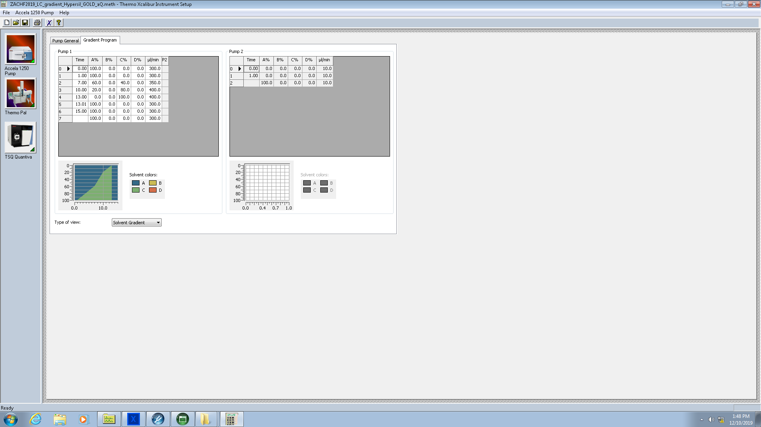

**Výsledky a diskuze:**

1. *Hmotnostní spektrometrie s přímým nástřikem vzorku.*

Z plného scanu hmotnostního spektrometru odečteme m/z prekurzoru. Tento ion podrobíme kolizně indukované disociaci (MS/MS). Z MS/MS analýzy získame informace o nejvýznamnějších produktových iontech a parametry MS/MS, které budeme používat i pro další LC-MS/MS analýzu.

Pozn.: Informace pro vyplnění tabulky naleznete v přiložených pdf souborech. Každý pro svoje vybrané analyty!!!

|  |  |  |  |  |  |  |
| --- | --- | --- | --- | --- | --- | --- |
|  | **Molekulová hmotnost** | **Ion prekurzoru**  [M+H]+ | **Produktový ion 1** | **Produktový ion 2** | **RF lens** | **Kolizní energie (CE)** |
| **léčivo** |  |  |  |  |  |  |
| **metabolit** |  |  |  |  |  |  |
| **Př.: karbamazepin** | **236,27** | **237,24** | **194,04** | **192,11** | **69** | **19; 23** |

1. *Návrh fragmentačního schématu*.

Vyznačit ion prekurzoru, který byl podrobený kolízně indukované disociaci a vysvětlit vznik fragmentových iontů. Jako příklad uvádíme MS analýzu standardu karbamazepinu (obr. 1). V MS spektru získaném v pozitivním ionizačním módu je jasne viditelný ion s m/z 237,1, který náleží [M+H]+ iontu karbamazepinu. Tento ion byl podrobený kolizně indukované disociaci (srážky s neutralními částicemi) a jeho fragmentací byly získané produktové ionty 192 (ztráta CNO z molekulového iontu) + 194 (ztráta CH2NO z molekulového iontu).

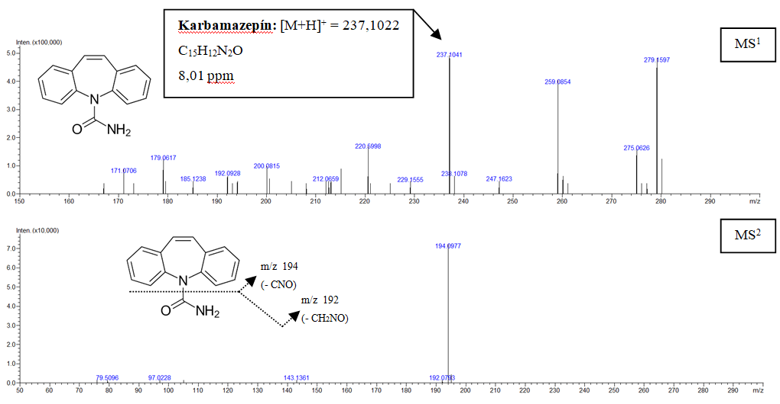

Obr. 1: MS a MS2 spektrum karbamazepínu

1. *Separace vybrané směsi léčiv a jejich metabolitů za podmínek isokratické eluce*. Stručně popište princip isokratické eluce. Zhodnoťte separaci směsi analytů (všech uvedených) za daných separačních podmínek. Popište, jakým látkam náleží jednotlivé píky! (pište do obr. 2)

Pozn.: Za podmínek isokratické eluce nedošlo k separaci látek – jakým způsobem můžeme dosáhnout separace směsi látek?

1. *Separace vybrané směsi léčiv a jejich metabolitů za podmínek gradientové eluce*. Stručně popište princip gradientové eluce. Zhodnoťte separaci směsi analytů (všech uvedených) za daných separačních podmínek. Popište, jakým látkam náleží jednotlivé píky! (pište do obr. 3)

Pozn.: o-desmethylvenlafaxin má nižší hodnotu retenčního času než tramadol. Dvojpík prekurzorového iontu 275 náleží norsertralinu (nižší hodnota ret. času) a sertralinu (je to jeho fragmentový ion).

**Závěr**

Stručně sesumarizujte, co bylo úkolem laboratorního cvičení.

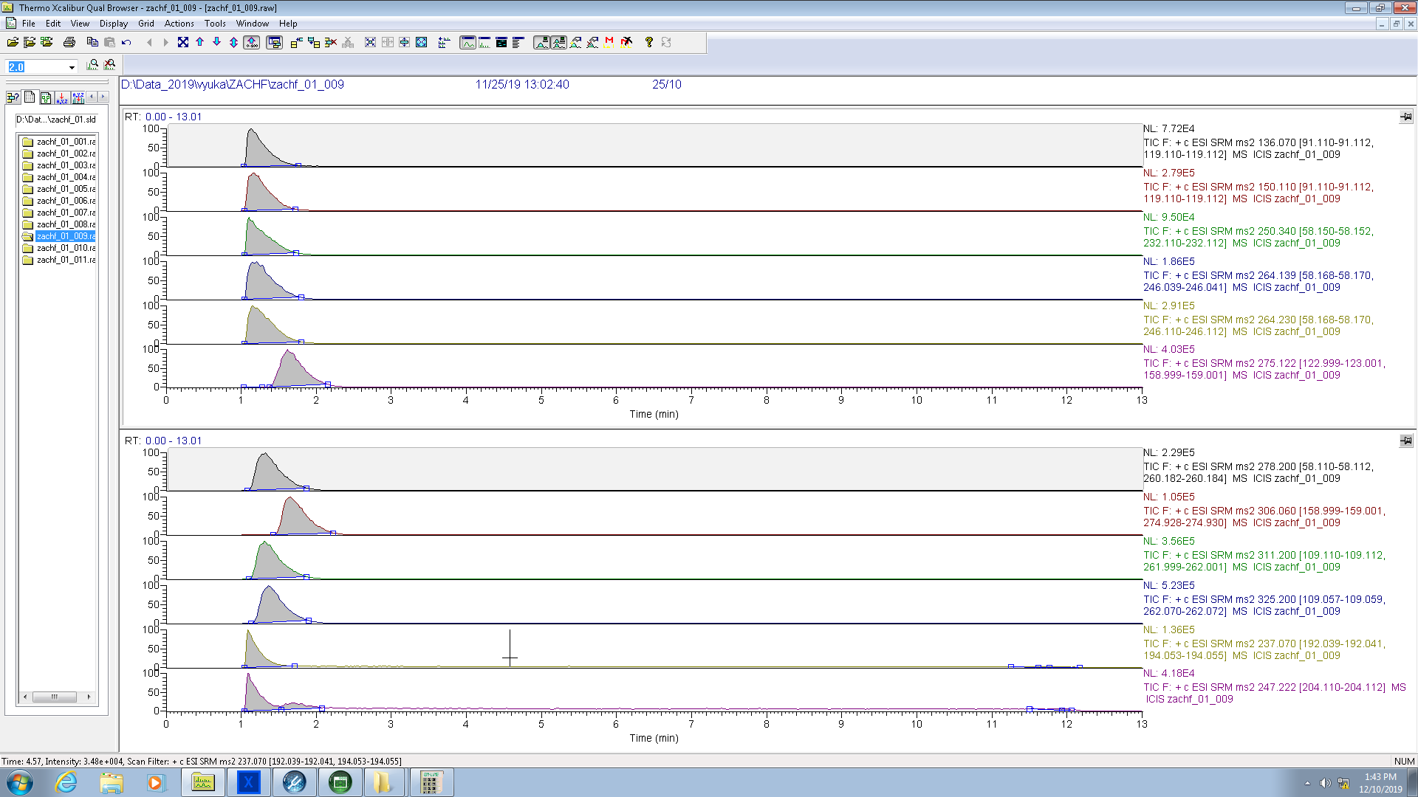

Obr. 2: Záznamy z HPLC-MS/MS analýzy směsi standardů léčiv a metabolitů za podmínek isokratické eluce.

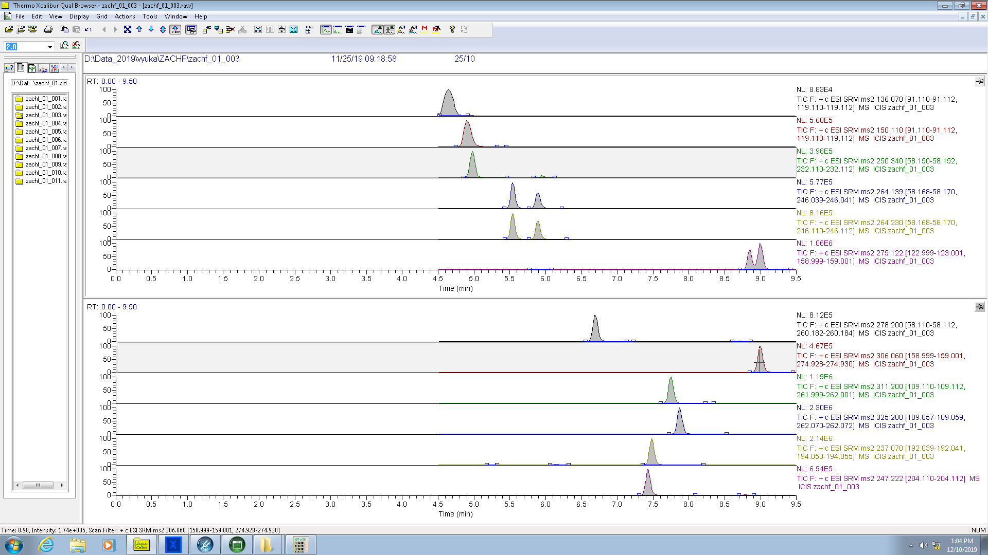

Obr. 3: Záznamy z HPLC-MS/MS analýzy směsi standardů léčiv a metabolitů za podmínek gradientové eluce.